# Selenium安装模块时环境问题

## FileNotFoundError: [WinError 2] 系统找不到指定的文件

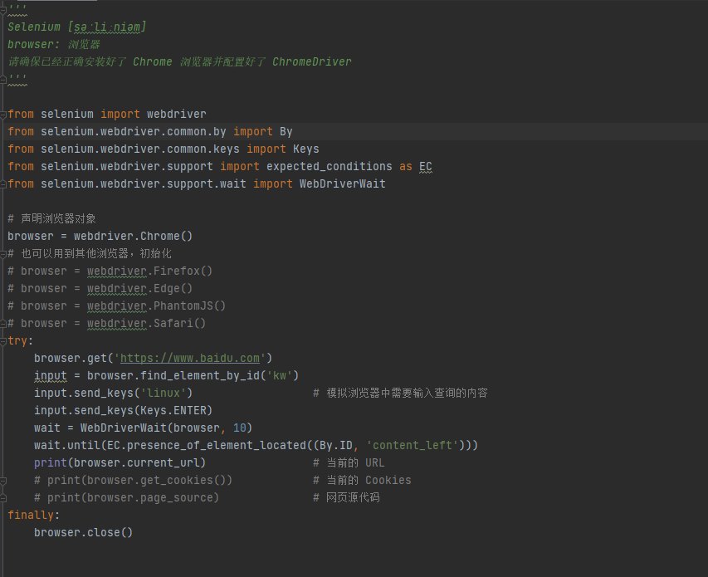

我们有如下代码，但是执行报错：

FileNotFoundError: [WinError 2] 系统找不到指定的文件

百度：

<https://blog.csdn.net/qq_24118527/article/details/90579328>

选择左边的External Libraries

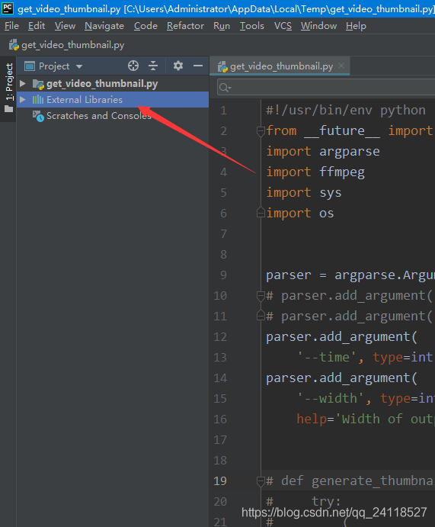

选择python 3.7（楼主用的是python3.7）

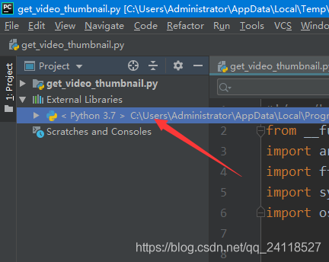

选择Libs子目录

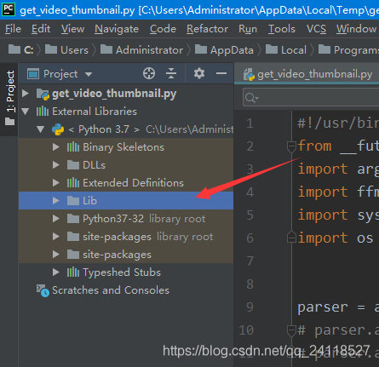

找到subprocess.py文件，并打开

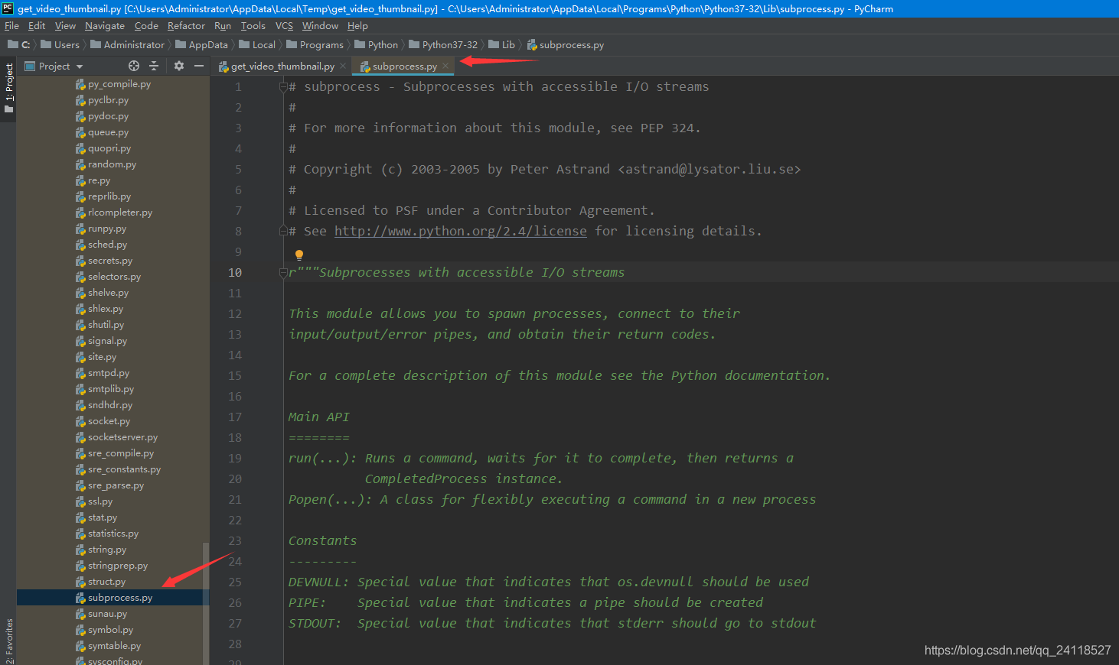

搜索“class POpen”

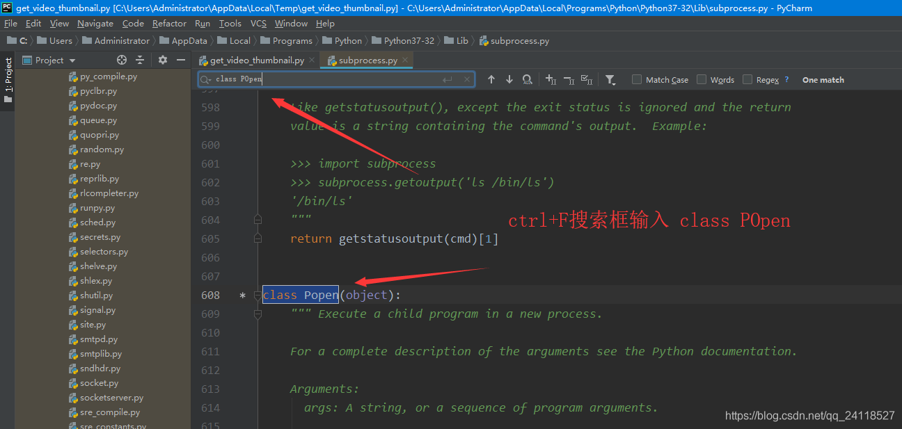

往下稍微翻一下

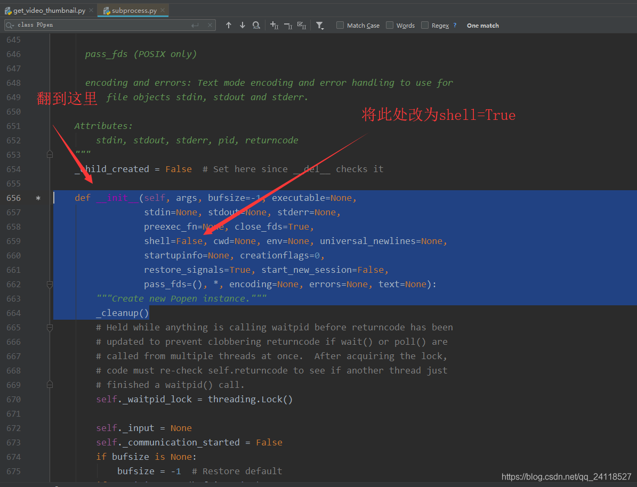

ctrl+S保存

此时运行代码，发现又有如下报错：

selenium.common.exceptions.WebDriverException: Message: ‘chromedriver‘

## selenium.common.exceptions.WebDriverException: Message: ‘chromedriver‘

相信很多第一次学习selenium的同学们也对这个异常不陌生了,但具体该如何解决这个bug呢?

主要的原因还是因为selenium模拟的客户端对浏览器的操作,但相应浏览器的驱动版本不匹配导致的。

为了解决这个问题,我们需要先了解我们当前浏览器的版本。以小菌用的谷歌浏览器为例。

打开浏览器,在地址栏输入chrome://version/便可以查看到谷歌当前的版本号

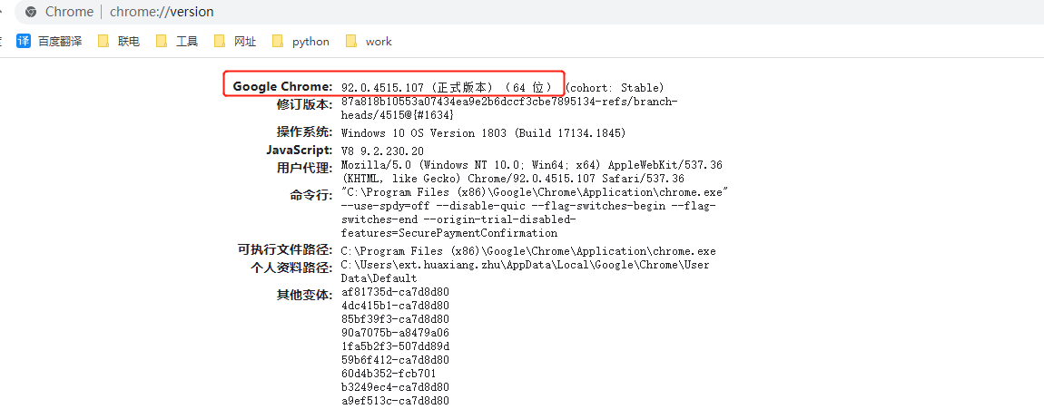

  接着我们来到谷歌浏览器驱动的下载网址

<http://chromedriver.storage.googleapis.com/index.html>

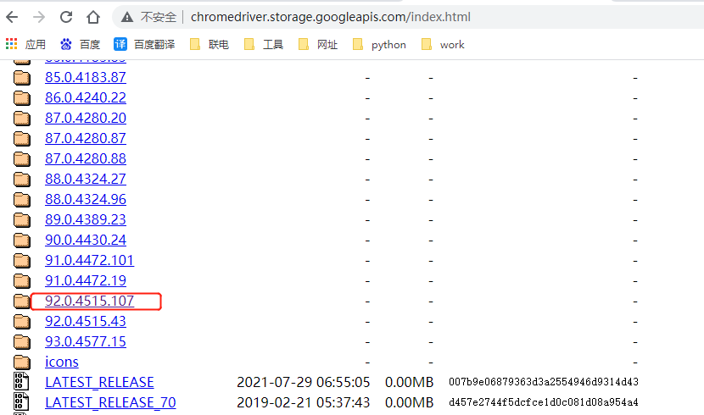

 然后我们只需要根据操作系统,选择不同的zip下载即可!

 下载完我们解压开,就是chromedriver.exe

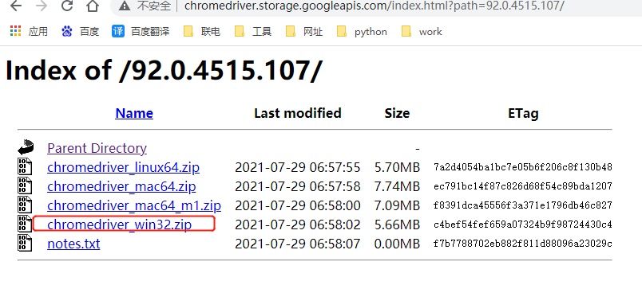

虽然win10是64位， 但是这里选32位的也行

还差最后一步,只需要把它放到下面两个路径下即可!

 一个是在C盘的路径下,具体的位置:C:\Program Files (x86)\Google\Chrome\Application

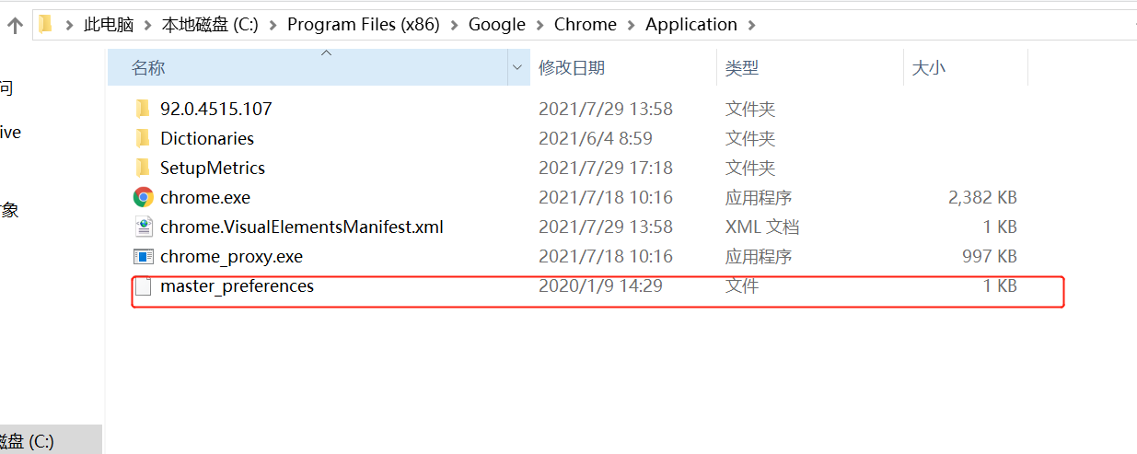

它好像复制过来变了名字，但是后面验证不影响

 还有一个就是在你python安装的目录下：

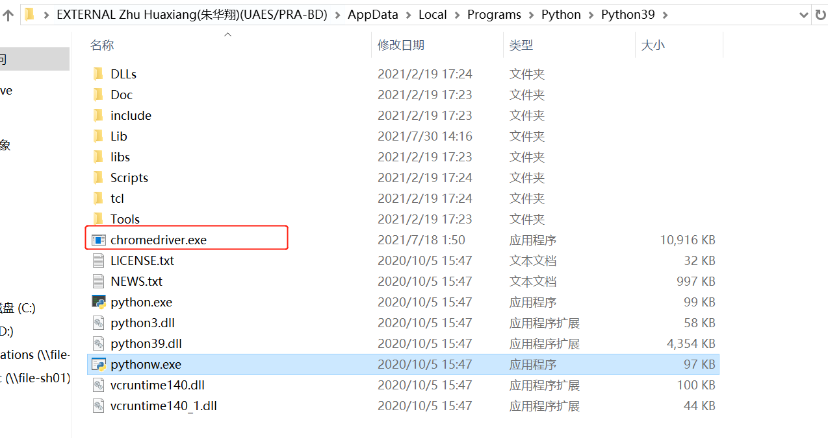

 然后回到项目中,成功运行!!!



# 如何采用id属性进行定位

## 百度查询窗口，采用id属性进行定位

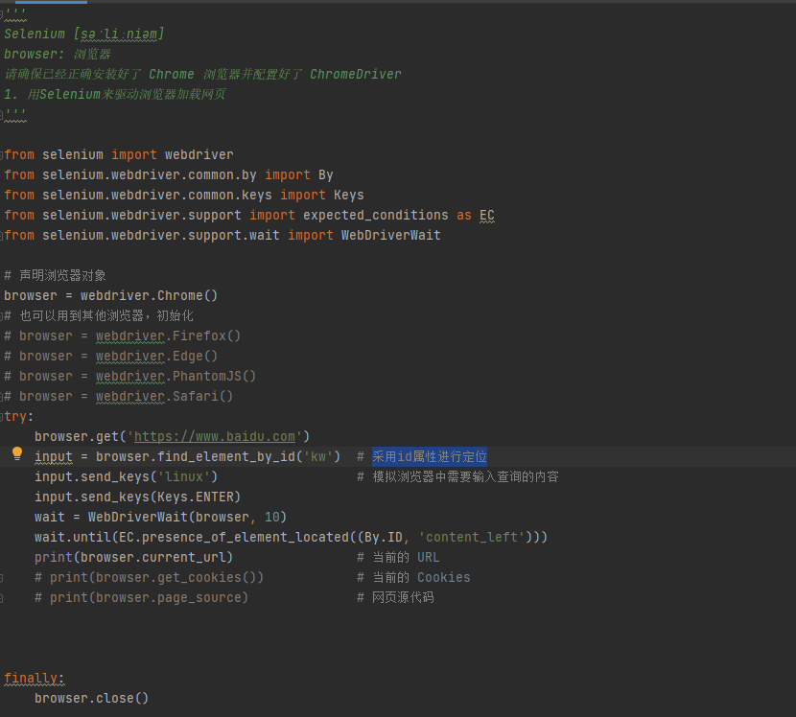

我们模拟百度，需要找到百度查询窗口：

根据id属性就行定位：

input = browser.find_element_by_id('kw')

## “kw”是如何找到的

F12，点击框中左上角的箭头图标，移动鼠标到百度搜索框，就可以自动定位到百度搜索框的HTML代码了，查看到搜索框的属性，我们可以看到搜索框有id,name,class等属性。

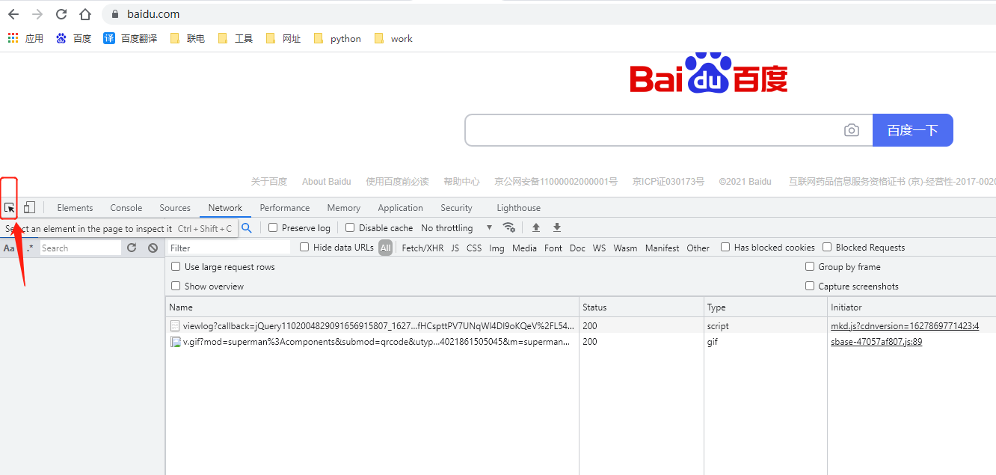

然后找到input id，拿到’kw’

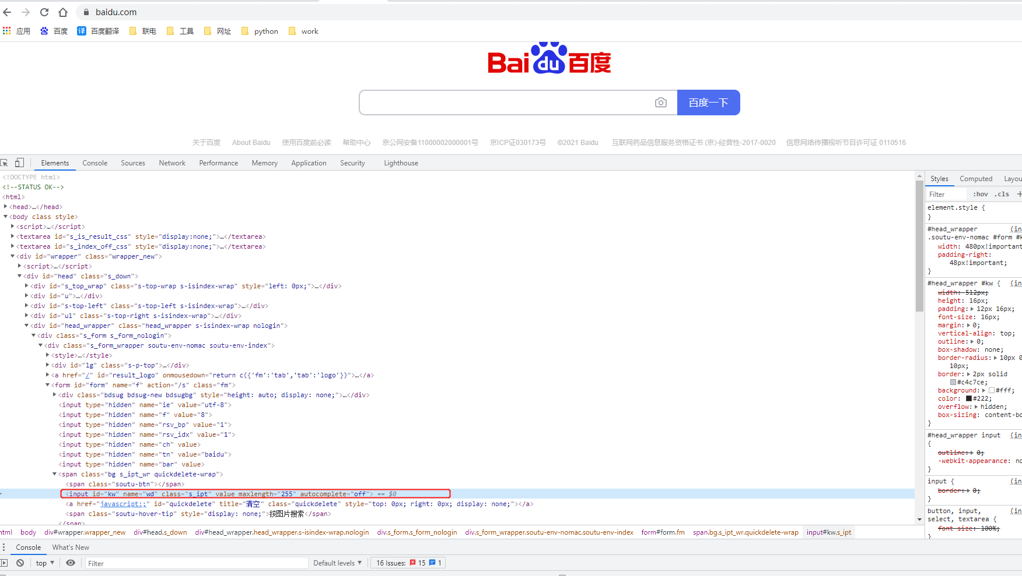

# find_element_by_css_selector() ,自动签到

## 场景介绍

我们有一个网站，需要实现自动签到的功能

Web: https://fishc.com.cn/plugin.php?id=k_misign:sign

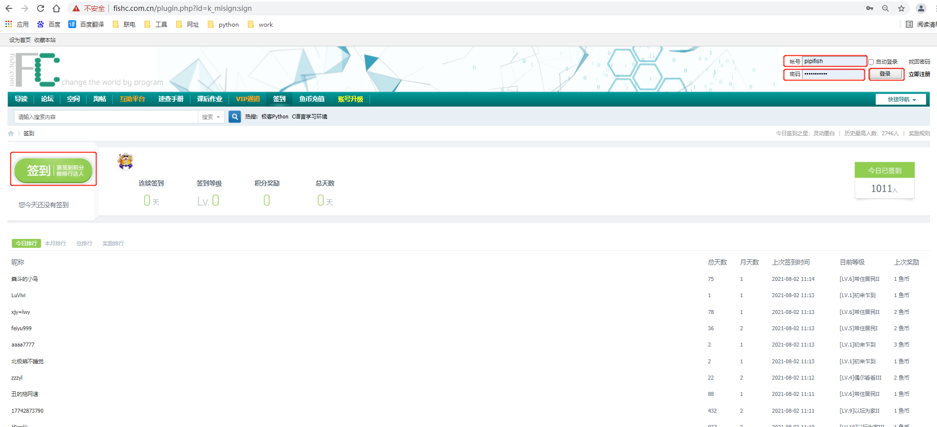

我们发现上述，有4个地方需要关注：

账号，密码，登录，签到

## 脚本

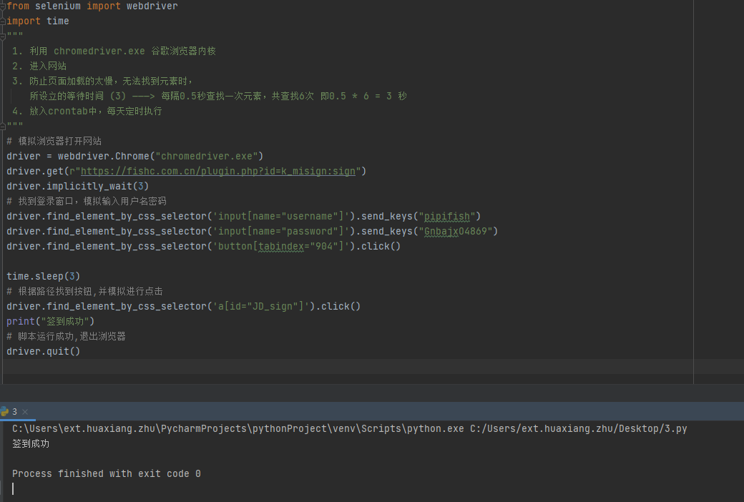

## 用户名，密码，的确认

driver.find_element_by_css_selector('input[name="username"]').send_keys("pipifish")  
driver.find_element_by_css_selector('input[name="password"]').send_keys("GnbajxO4869")

F12，点击框中左上角的箭头图标，移动鼠标到 “账号”：

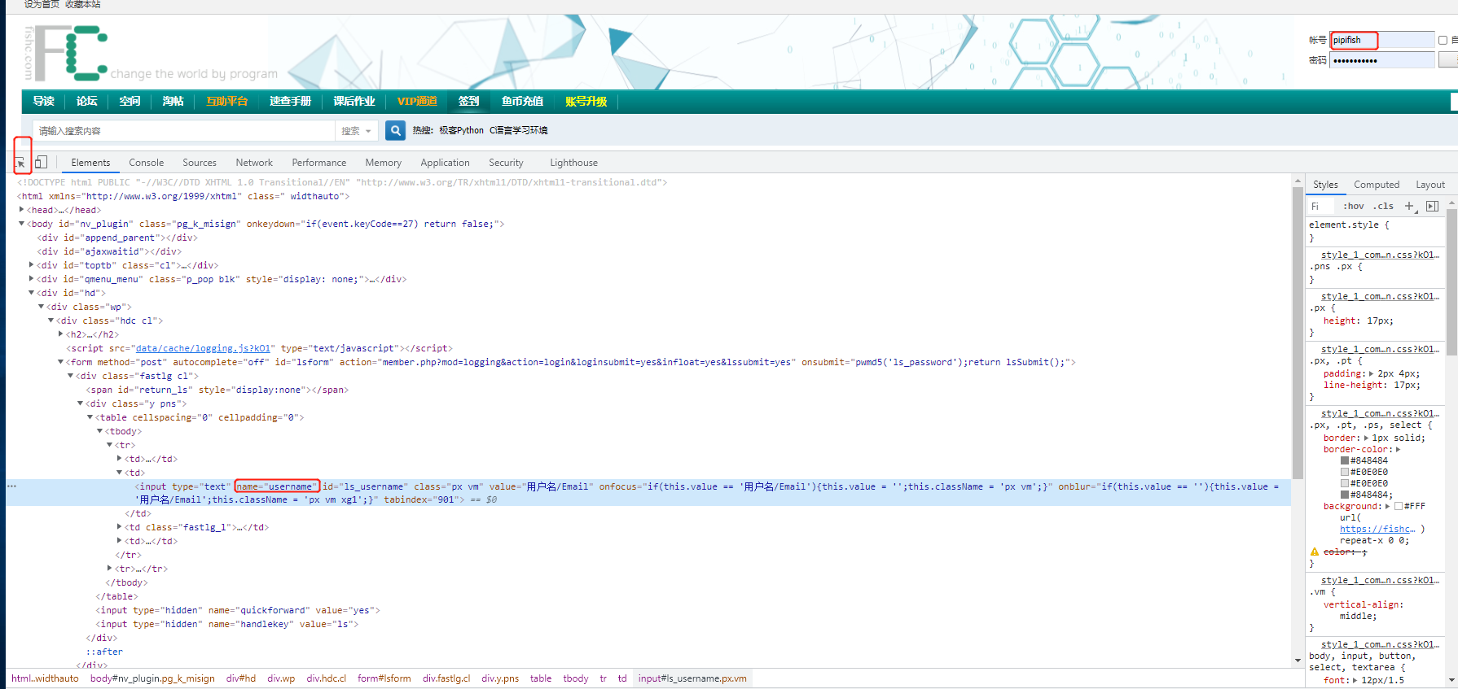

密码也是同样的方式获取

## 登录，的确认

driver.find_element_by_css_selector('button[tabindex="904"]').click()

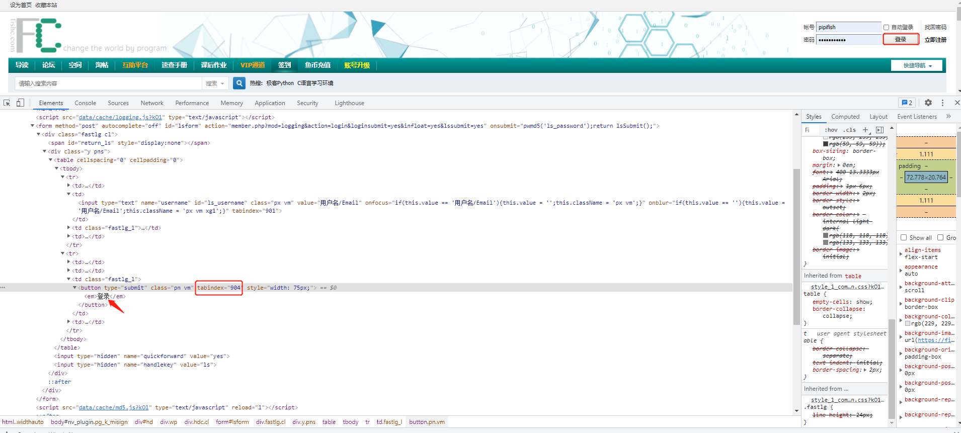

## 签到，的确认

driver.find_element_by_css_selector('a[id="JD_sign"]').click()

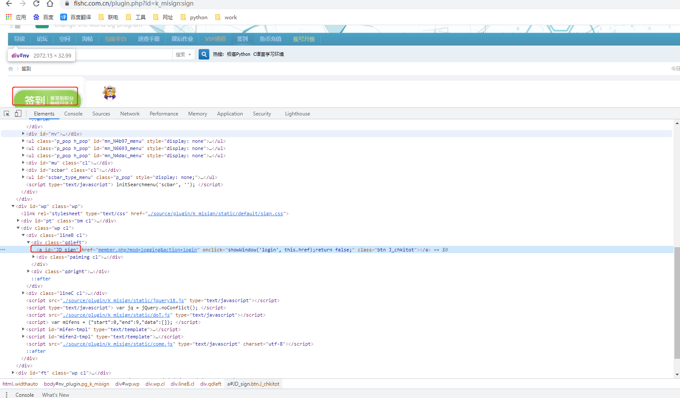

# find_element_by_xpath() ,自动签到

我们用xpath来定位：

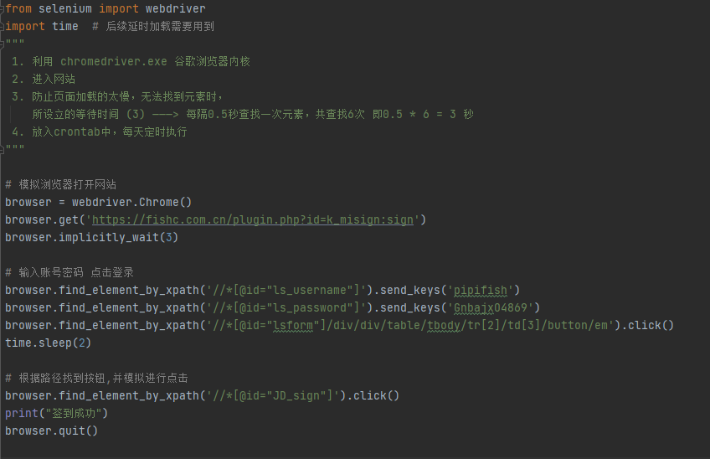

Xpath定位：

F12，点击框中左上角的箭头图标，移动鼠标到 “账号”，“密码”，“登录”，“签到”

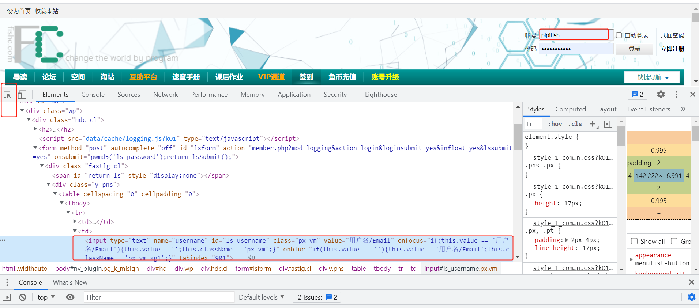

然后鼠标右键，找打copy, 找到copy xpath:

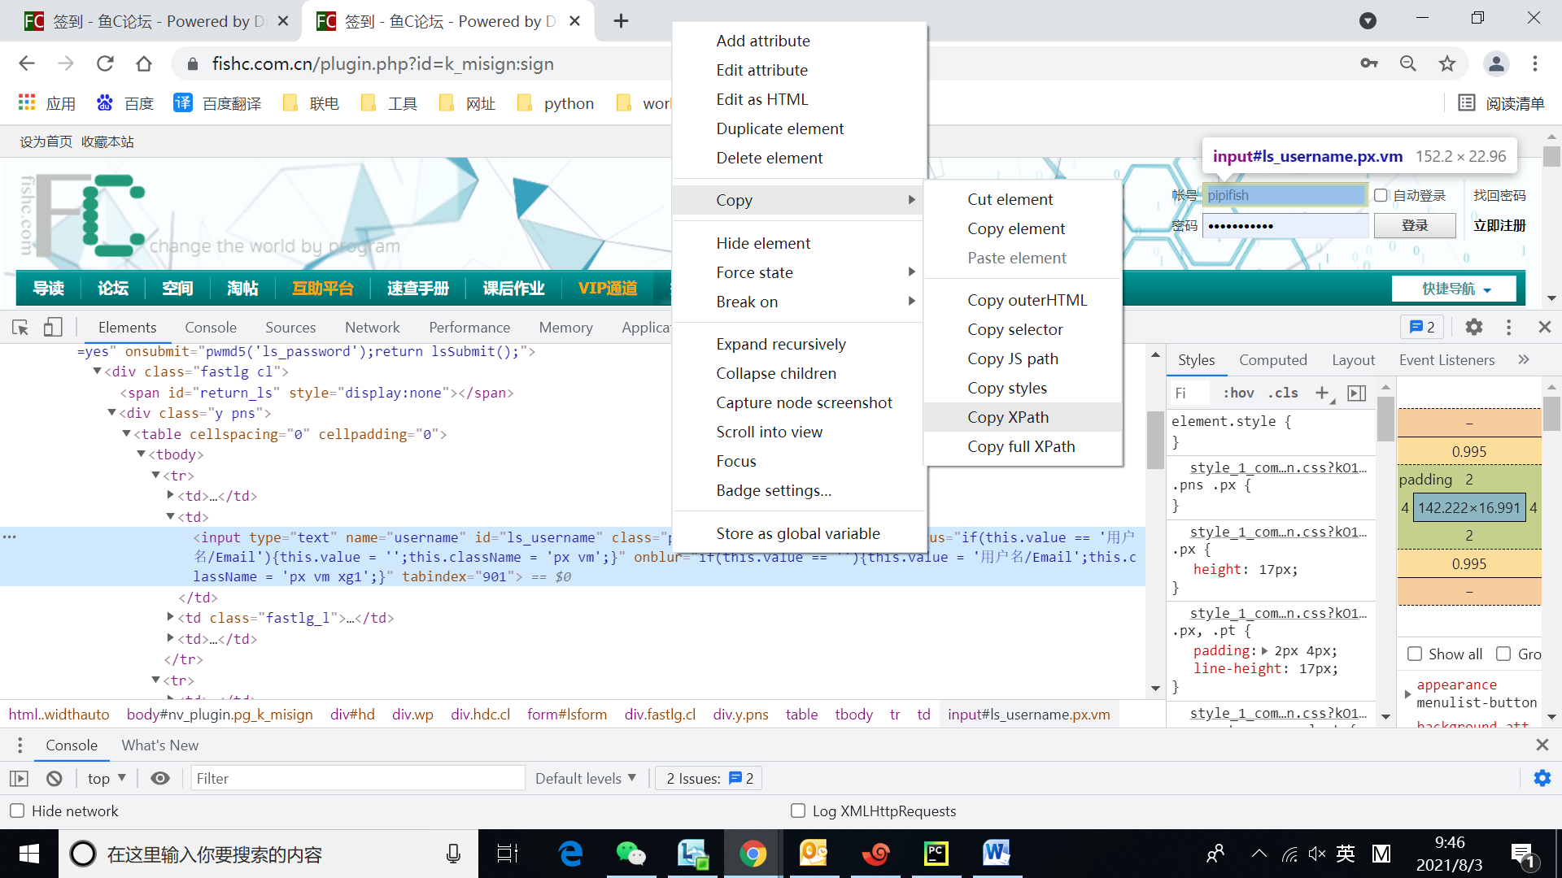

# 上述都是再pycharm上执行的

我们发现再liunx上执行有诸多报错，也就不能加到定时任务上

# Linux上执行selenium

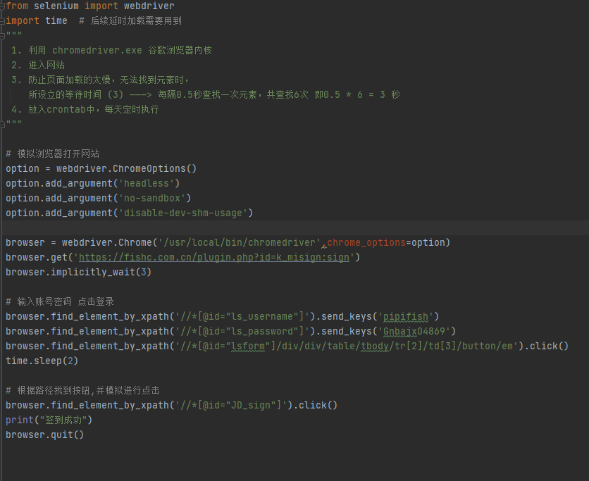

还要把下载下来的chromedriver放入 /usr/local/bin 下

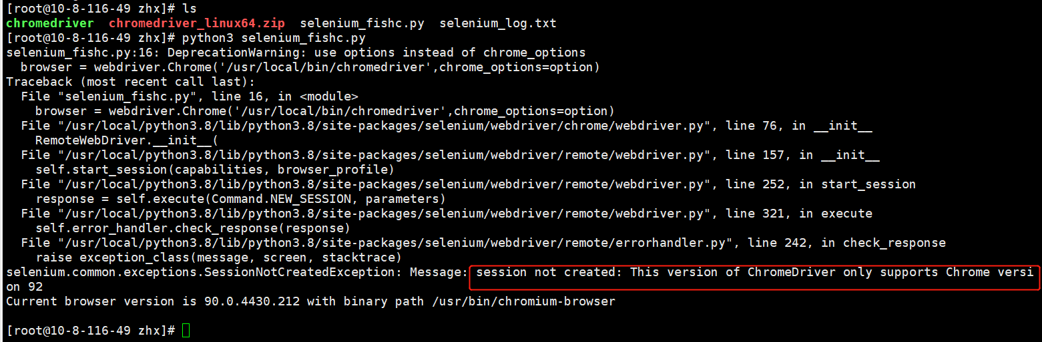

报错版本问题，

我们查看chrome的版本：

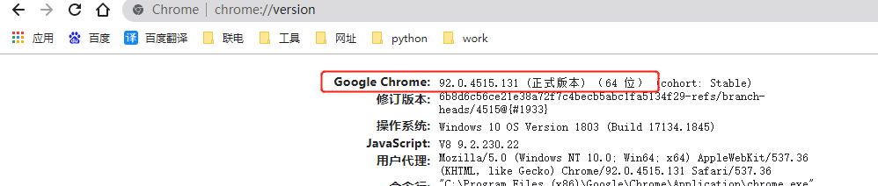

官网上还没有这个版本，头痛